附件
发促现场招聘会报名方法及注意事项

一、企业注意事项
1.双选会为企业搭设展位，内含一桌两椅，一显示屏。企业注册报名成功后相应招聘信息将在展位内显示屏滚动播放，请勿在场内自行张贴招聘简章，展位内可放置易拉宝、X展架。现场严禁发布违反国家规定的有关性别、户籍、学历等歧视性条款的需求信息；严禁发布虚假和欺诈等非法就业信息，坚决反对任何形式的就业歧视，一经发现，活动主办方有权要求用人单位立即整改，不服从管理的单位，主办方有权终止其参会资格。并将其列入招聘会失信单位名单，影响参加后期主办方举办的招聘活动。
2.参会单位应自觉遵守法律法规，不允许向应聘人员以任何名义收费或变相收费，严禁各种欺诈行为、就业歧视等现象。
3.参会单位须妥善保管好应聘人员的个人资料，不得随意丢弃。应聘人员的个人资料仅限于参会单位招聘使用，不得出售、赠送给其他单位、个人或用于其它目的。
4.报名额满为止，最终解释权归天津市大中专学校就业信息服务中心和天津市大中专毕业生就业指导中心所有。
二、企业报名方法
第一步：新用户注册
参会单位在电脑端登录http://zhzp.cnthr.com/完成账户注册并登录。
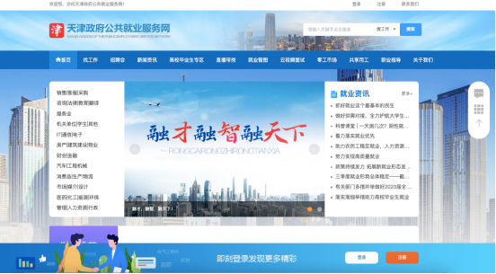
第二步：单位信息认证
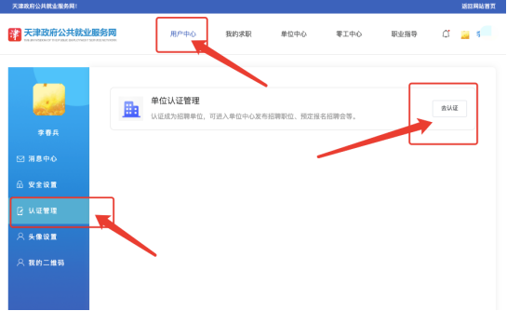
登录成功后，进入用户中心>认证管理>单位认证管理，点击“去认证”，逐项填写完善单位信息并提交平台审核，平台审核通过后单位即可登录本平台进行招聘会报名。

第三步：预定招聘会
1.点击首页上方的单位名称后，跳转至单位中心。
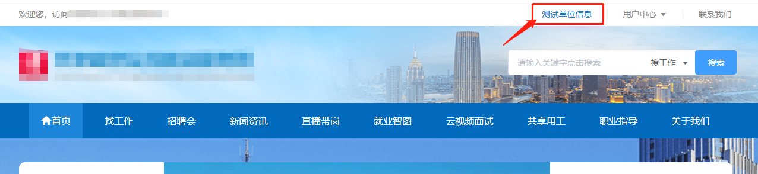
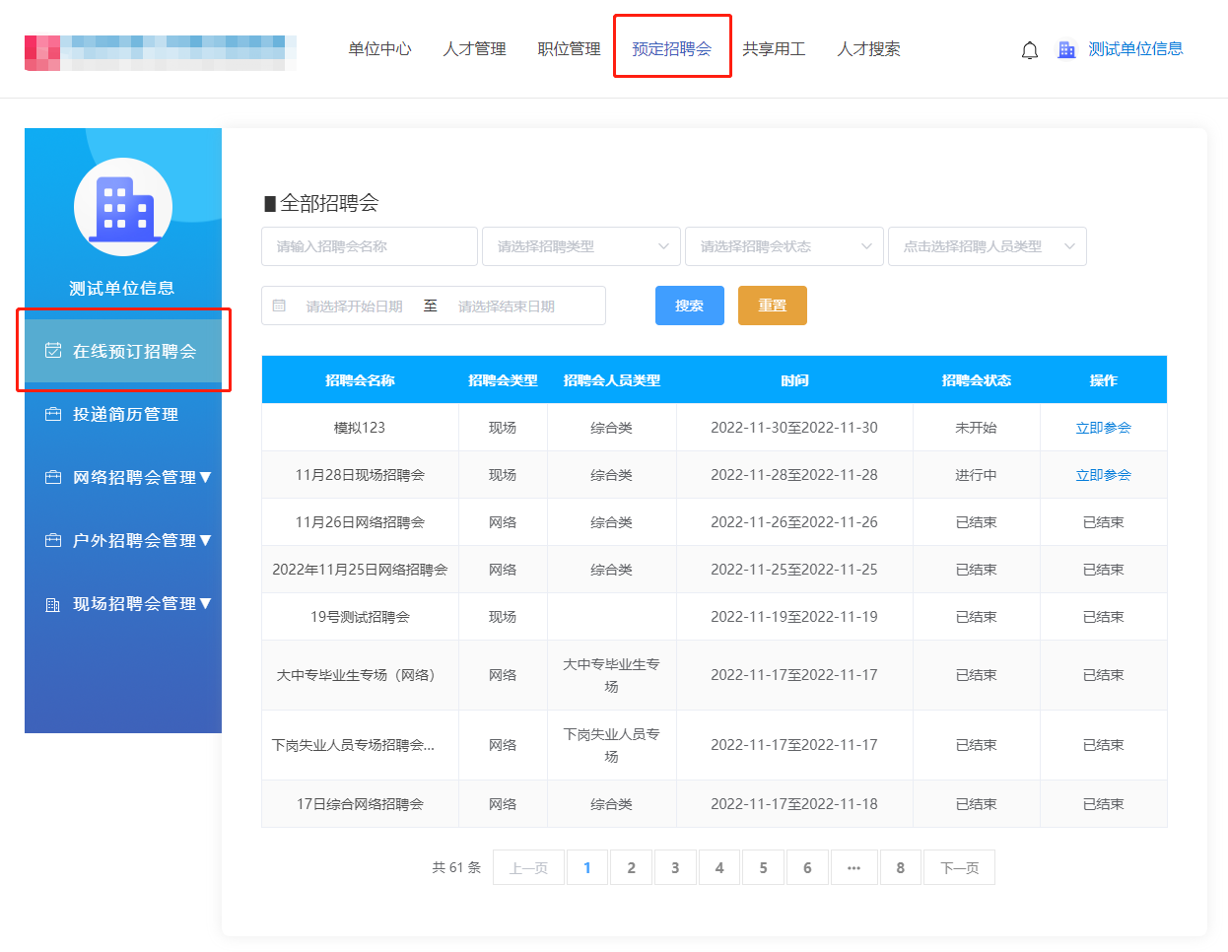
2.点击上方顶栏的预定招聘会，再点击侧栏的在线预定招聘会，即可查看全部招聘会，选择想要报名的现场招聘会，点击立即参会。
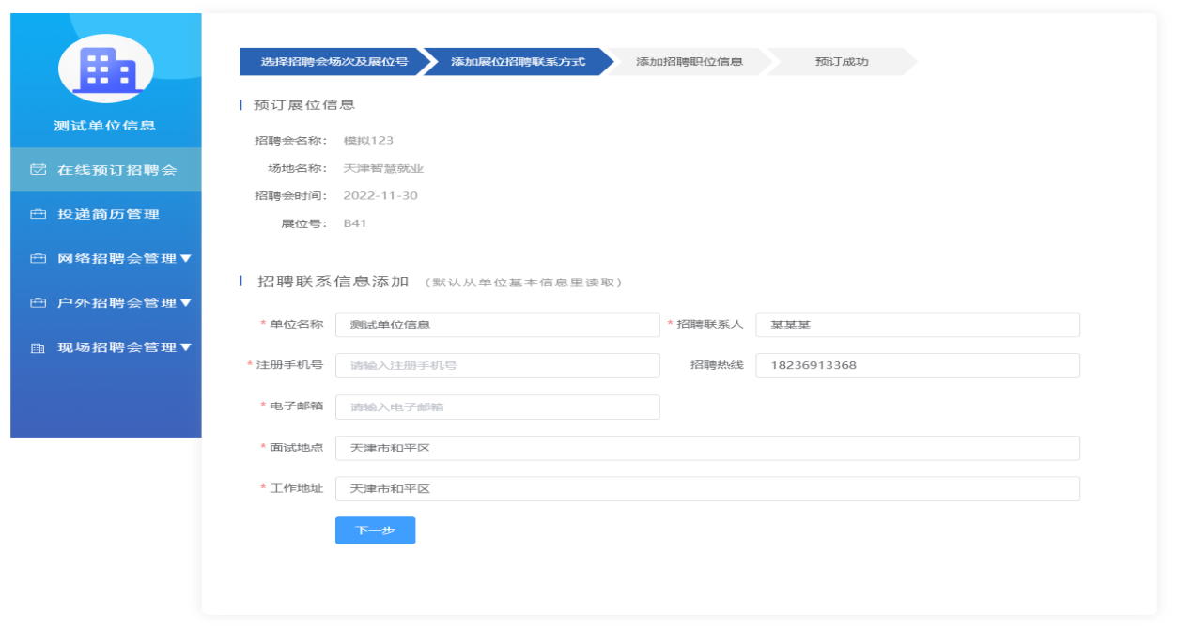
3.点击参会后会跳转至招聘会详情页面，填写对应信息后点击下一步。
4.填写对应的招聘信息，可点击提取历史岗位快捷录入历史岗位信息，录入完成招聘信息后，点击下方的保存职位，可保存当前录入的职位，并可再录入其他职位。当全部职位录入完成后，点击下方的完成预定按钮，提交全部保存的职位。
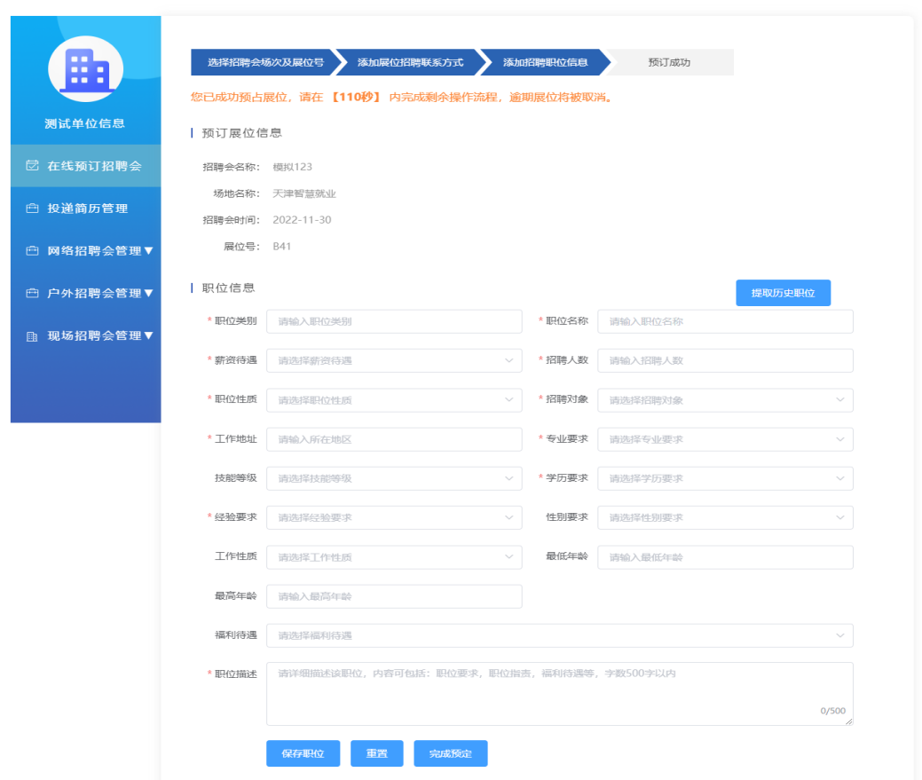
注意：请在上方规定时间内完成职位的添加或新增，否则招聘会预定将失效，需要重新预约。
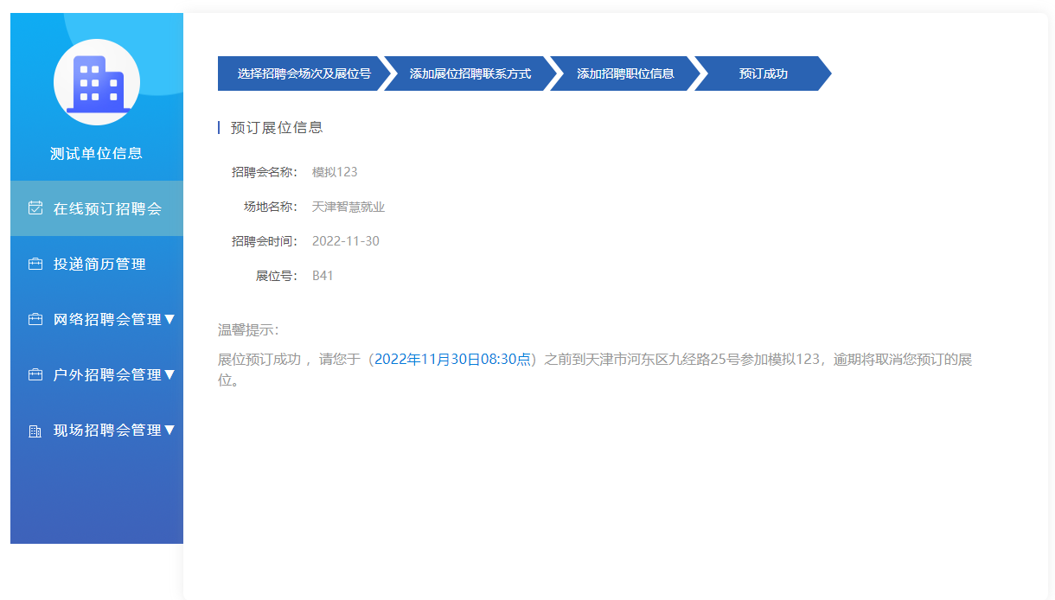
5.当点击完成预定后，会跳转至此页面，招聘会预定完成，可查看具体场地地址与展位号。

三、求职人员入场方式
方式一：求职人员手持本人身份证在门禁闸机人脸识别模块刷身份证并扫描人脸，人脸和身份证相匹配即可入场。
方式二：已注册“天津公共就业服务网”账户的求职人员，“天津智慧招聘”微信公众号，点击下方“我的”进入“用户中心”，找到“我的二维码”点击即可查看个人专属二维码，在门禁闸机扫码处扫描二维码即可入场。

